BULK TRANSHIPMENT SLOVAKIA, a. s.
Dodávka systému pre rozpoznávanie vozidiel pre cestnú aj vlakovú bránu a Tabletov
Špecifikácia riešenia

Obsah
1 Úvod 3
1.1 Účel aplikácie 3
1.2 Aktuálna situácia 3
2 Definícia systému 4
2.1 Komponenty kontextového diagramu 4
3 Podnikateľské pravidlá 5
3.1 Definície 5
3.2 Používateľské prípady použitia 5
4 Funkčné požiadavky 6
4.1 Požiadavky na kamerové zariadenia a spracovanie údajov 6
4.2 Snímanie vozidiel 6
4.3 Snímanie a detekcia vlakov 6
4.4 Prehľad zaznamenaných údajov 7
5 Nefunkčné požiadavky 7
5.1 Použitý hardvér 7
5.2 Ostatné 7
6 Prípady použitia 8
6.1 Používateľské role 8
6.2 Činnosť používateľa 8
6.3 Cloudové úložisko 8

Úvod

Účel aplikácie

    - Rozpoznanie ŠPZ pomocou kamery a povolenie vstupu vozidla do areálu otvorením závory, so zaznamenávaním fotografií zo všetkých strán a ich uloženie do dátového úložiska, s kapacitou potrebnou pre archivovanie záznamov po dobu min 3 týždňov , umiestnenie v serverovej miestnosti zadávateľa.

    - Zaznamenanie video záznamu celého vlaku pomocou kamier a ukladanie záznamov do dátového úložiska.
Cieľom je vytvoriť historickú evidenciu záznamov z kamier pre všetky vozidlá a vlaky, ktoré vstúpili do areálu, zabezpečujúc tak komplexnú a presnú databázu pre budúce potreby.

Aktuálna situácia
Disponujeme konštrukciou pri vstupe s troma bránami (rampami). Momentálne vrátnica nie je zabezpečená žiadnym systémom, ale bude zabezpečená systémom Konti od 31.05.2025, ktorý bude obsahovať informácie o ŠPZ naplánovaných prichádzajúcich vozidiel požaduje sa interface kamerového systéme a systému KONTI.
Aktuálne sa rampa ovláda manuálne tlačidlom, ktoré je pod kontrolou zamestnanca na vrátnici.

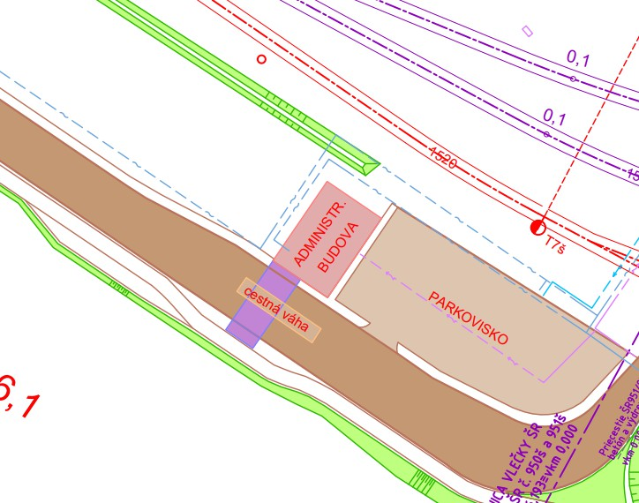
Brána
Obrázok 1 Vjazd vozidiel

Definícia systému
Systém evidencie vjazdu vozidiel a vlakov používa kamery na detekciu ŠPZ vozidiel a monitorovanie ich vjazdu. Po autorizácii vozidla vrátnik otvára rampu a zaznamenávajú sa snímky vozidla. Systém tiež monitoruje príchod vlakov a ukladá videozáznamy ich prechodu pri vstupe aj výstupe. Údaje sa ukladajú na dátové úložisko a systém umožňuje prehľad záznamov pre vozidlá a vlaky.
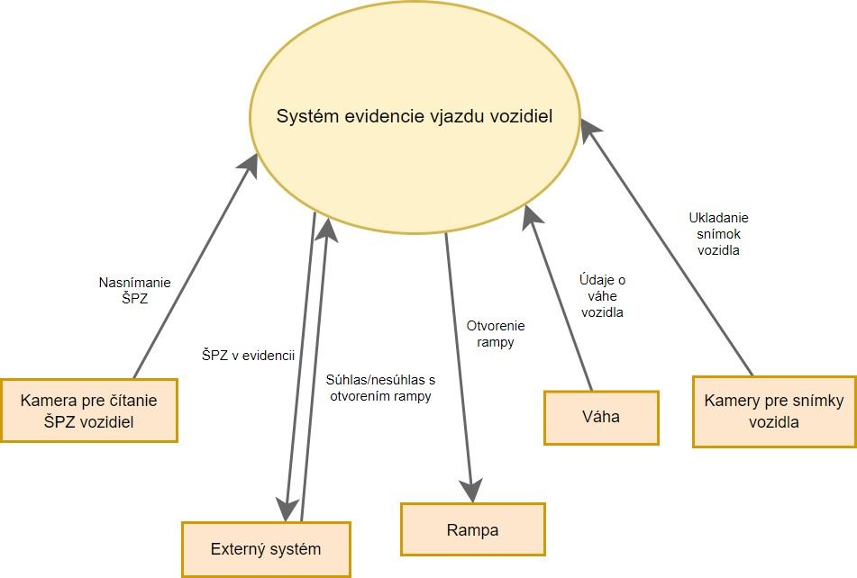

Komponenty kontextového diagramu
Systém evidencie vjazdu vozidiel– systém, ktorý deteguje vjazd vozidla a zbiera údaje ako validnú ŠPZ a fotografie vozidla.
ANPR kamera (Automatic Number Plate Recognition) – Kamera určená na čítanie ŠPZ z vozidla pred rampou.
Externý systém aplikácia Konti eviduje plánované/zaznamenané ŠPZ vozidiel.
Rampa – súčasťou vstupnej brány. Otvára sa na základe systému evidencie vjazdu vozidiel.
Kamery pre snímky vozidla – kamery nasnímajú zábery vozidla zo všetkých uhlov a pošlú záznamy do systému evidencie vjazdu vozidiel.

Podnikateľské pravidlá

Definície
Pracovisko pre vjazd železničných vozidiel – priestor na železnici, ktorým vchádzajú a vychádzajú vlaky do terminálu. Obsahuje kamery pre snímanie vlakov pre detekciu pohybu vlaku.
Pracovisko pre vjazd cestných vozidiel – priestor na vstupe pri bránach, ktorými vchádzajú vozidlá do terminálu. Obsahuje kamery pre snímanie vozidiel.

Používateľské prípady použitia
UC_1 Prezeranie záznamov z kamier – operátor prezerá záznamy z kamier na oboch pracoviskách, validuje vstupy.
UC_2 Manuálne spustenie vytvárania záznamov a snímok z kamier – operátor vyvolá možnosť pre manuálne spustenie vytvárania záznamov a snímok z kamier.
UC_3 Manuálne povolenie vstupu vozidla do areálu – operátor vyvolá možnosť pre manuálne vpustenie vozidla do areálu vyhradeným tlačidlom.
UC_4 Manuálne spustenie procesu vytvárania snímok vozidla – operátor vyvolá možnosť pre začiatok procesu vytvorenia snímok vozidla.
UC_5 Vytvorenie používateľa – správca pre nového používateľa zadá jeho osobné údaje a login. Systém vytvorí nového používateľa a vygeneruje pre neho heslo, ktoré si bude musieť zmeniť pri prvom prihlásení do systému.
UC_6 Správa používateľov – správca bude mať možnosť vyhľadať používateľa, editovať jeho osobné údaje, obnoviť heslo, zablokovať používateľa a upraviť jeho príslušnosť do skupiny.
UC_7 Správa skupín - správca bude mať možnosť vytvárať, editovať a mazať skupiny používateľov (napr. administrátor, operátor, manažér...).
UC_8 Správa oprávnení – správca bude mať možnosť pridať/odobrať skupine používateľov oprávnenie pre zobrazenie a prácu na jednotlivých stránkach systému.
UC_9 Správa profilu – používateľ bude mať možnosť editovať osobné údaje a meniť svoje heslo
UC_10 Sledovanie udalostí – správca bude mať možnosť sledovať systémové udalosti a zobraziť históriu činnosti systému za zvolené obdobie.

Funkčné požiadavky

Požiadavky na kamerové zariadenia a spracovanie údajov
Kamerové zariadenia budú snímať priestor vjazdu vozidiel a spracovaný obraz ukladať na dátové úložisko.
Na vstupe deteguje kamera ŠPZ naplánovaného vozidla, ktorá bude umiestnená pred strednou vstupnou bránou.
Po rozpoznaní prednej ŠPZ systém overí v externej aplikácii (Konti), či je ŠPZ autorizovaná.
V prípade autorizovaného vozidla vrátnik pomocou tlačidla otvorí rampu a vozidlo vojde do priestoru.
Systém načíta ŠPZ (zadnú aj prednú).
Vrátnik umožní manuálny vstup aj neautorizovaného vozidla.
Video spolu s údajmi o ŠPZ spolu s dátumom a časom budú zobrazené aplikácii.

Snímanie vozidiel
Päť kamier bude zameraných na vozidlo v priestoroch za rampou po vpustení vozidla, kde systém vytvorí snímky vozidla z každej strany s uvedením času a dátumu (okrem prednej snímky, tá bude vytvorená z kamery čítajúcej prednú ŠPZ).
Ostatné kamery, ktoré nečítajú ŠPZ na vozidlách, ale vytvárajú fotografie, budú rozmiestnené nasledovne:
- Jedna kamera bude umiestnená na zadnej strane na snímanie vozidla.
- Dve kamery budú umiestnené na pravej strane na snímanie vozidla.
- Dve kamery budú umiestnené na ľavej strane na snímanie vozidla.

Snímanie a detekcia vlakov
Tri kamery budú inštalované na stenu pred vstupom vlakov, v oblasti s veľkými betónovými stenami a vrátami, ktorými vlak prechádza (ľavá a pravá strana) dĺžka inžinierskych sietí ktoré je potrebné realizovať bude približne 75m v zemi pre prichádzajúce vlaky na TKD Dobrá a 650m pre odchodiace vlaky, trasa vedená po oplotení zo serverovne po kamery.
Aplikácia bude detegovať prichádzajúci vlak a monitorovať jeho pohyb. Aplikácia bude detegovať odchádzajúci vlak a monitorovať jeho pohyb.

Kamera vytvorí videozáznam, ktorý zachytí prechod vlaku cez úsek vchodu do brány, a tento záznam uloží do dátového úložiska.
Záznam bude obsahovať video a údaje o dátume a čase, a zaznamená celý pohyb od detegovaného štartu vlaku v zábere kamery až po jeho detegované skončenie.

Prehľad zaznamenaných údajov
Systém umožní prehľad zaznamenaných údajov pre:
- Vozidlá – dátum a čas, ŠPZ (zadná aj predná), snímky z kamier (počet snímok: 6).
- Vlaky – dátum a čas, krátky videozáznam.

Nefunkčné požiadavky

Použitý hardvér
5.1.1.1 Na pracovisku pre vjazd vozidiel: 5x kamery.
5.1.1.2 Na pracovisku pre snímanie ŠPZ 1x OCR kamera.
5.1.1.3 Na pracovisku pre vjazd vagónov budú použité kamery: 3x kamery.
5.1.1.4 Tablety 3x pre personál TKD.
5.1.1.5 Tablety 2x pre kontajnerové nakladače.

Ostatné
5.2.1.1 Inštalácia kamier.
5.2.1.2 Prevodník na otváranie a senzor prítomnosti pre automatické otváranie rámp v prípade autorizácie vozidla podľa ŠPZ.
5.2.1.3 Predpoklad ukladania záznamov minimálne 3 týždne.
5.2.1.4 Ukladanie záznamov na externé HDD alebo USB.
5.2.1.5 Vypracovanie PD v stupni DRS/DSV umiestnenia kamier a sietí.
5.2.1.6 Zabezpečiť napájanie kamier cez PoE (Power over Ethernet).
5.2.1.7 Dodávka tabletov na základe špecifikácie podľa Prílohy č. 1.

Prípady použitia

Používateľské role
Administrátor – spravuje dáta a hlavné údaje, používateľov, oprávnenia a konfiguruje systém.
Operátor – pracovník, ktorý môže prezerať, upravovať dáta a záznamy z kamier.

Činnosť používateľa
Používateľ bude monitorovať vjazd vozidiel pomocou kamerového systému, ktorý deteguje ŠPZ a umožňuje autorizáciu vstupu. Systém automaticky údaje ukladá do systému.

Cloudové úložisko
Systém bude prevádzkovaný na cloudovom úložisku dodanom a spravovanom poskytovateľom.

